DEVOIR MAISON D’ENSEIGNEMENT MORAL ET CIVIQUE – 4e
LE DROIT ET LA JUSTICE

1°) Le fonctionnement de la justice française expliqué en deux minutes
https://www.lemonde.fr/societe/video/2018/04/27/le-fonctionnement-de-la-justice-francaise-explique-en-quatre-minutes_5291383_3224.html
Connectez vous à l’adresse précédente et répondez aux questions
1°1. Donnez la nature du document.
………………………………………………………………………………………………….
1°2. Qui est représentée de manière caricaturée au début du programme ? Comment pouvez-vous en être sûrs ?.......................................................................................................................
………………………………………………………………………………………………….
1°3. Relevez la définition de « juridiction » : …………………………………………………..
………………………………………………………………………………………………….
1°4. Citez l’exemple d’une « personne morale » : ………………………………………………
1°5. Citez l’exemple d’une « personne publique » : …………………………………………….
1°6. Que sont les juridictions civiles et pénales ?.........................................................................
………………………………………………………………………………………………….
………………………………………………………………………………………………….
1°7. Retrouvez l’exemple de l’action d’un tribunal de grande instance : ……………………….
………………………………………………………………………………………………….
………………………………………………………………………………………………….
1°8. A quoi servent les tribunaux correctionnels ?.......................................................................
1°9. A quoi correspond la juridiction administrative suprême ?...................................................

2°) Délits et infractions : deux études de cas
DOCUMENT A / VOL DE MASQUES
Un pharmacien de Coulounieix-Chamiers, près de Périgueux (Dordogne), a constaté mercredi 18 mars le vol de trois cartons de masques, soit 300 pièces. Il s’agissait d’une dotation de l’État à destination des personnels soignants de la région.

Face à l’épidémie de coronavirus qui sévit en France ces dernières semaines, les vols de matériel de protection se multiplient partout sur le territoire. Nouveau cas mercredi 18 mars à Coulounieix-Chamiers, près de Périgueux (Dordogne) où un pharmacien a constaté l’absence de 300 masques FFP2 dans l’une de ses livraisons, relate Sud-Ouest.
Le professionnel devait réceptionner une dotation de l’État de plusieurs cartons de matériel, à redistribuer ensuite aux soignants de la région. Malheureusement, il manquait trois cartons de masques dans le camion de livraison. « On ne peut que le déplorer dans cette période où l’on espérerait le civisme de tous », regrette le pharmacien dans le quotidien régional.
Un autre vol à l’hôpital de Périgueux
Celui-ci tient à rappeler que les médecins, infirmiers, pharmaciens ou aides à domicile sont en première ligne face au Covid-19 et ont plus que besoin de se protéger. Le professionnel de santé confie par ailleurs que son établissement n’a pas désempli depuis le début de la semaine avec des achats de médicaments à titre préventifs ou des renouvellements d’ordonnances. Une situation inédite pour le pharmacien.
Les 14 et 15 mars derniers, l’hôpital de Périgueux a lui aussi été victime d’un vol de masques et gels hydroalcooliques, rappelle Sud-Ouest. Les malfaiteurs avaient forcé la porte d’une réserve et ont dérobé les stocks de matériel qui s’y trouvaient.

https://www.ouest-france.fr/sante/virus/coronavirus/coronavirus-un-pharmacien-de-dordogne-victime-d-un-vol-de-300-masques-6785574

2°1. Présentez le document A. : …………………………………………………………………
………………………………………………………………………………………………….
………………………………………………………………………………………………….
2°2. De quoi a été victime ce pharmacien de Coulounieix-Chamiers ?.........................................
………………………………………………………………………………………………….
2°3. Définissez le terme souligné : ……………………………………………………………..
………………………………………………………………………………………………….
2°4. L’hôpital de Périgueux a été victime de quel type de vol ?...................................................
………………………………………………………………………………………………….
2°5. D’après vos connaissances, comment la justice qualifie-t-elle le vol ?.................................
Dans le texte, comment sont appelées les personnes qui ont commis le vol ?...............................
2°6. Afin que les victimes obtiennent réparation, que devront faire ce pharmacien et l’hôpital de Périgueux ?..............................................................................................................................
2°7. Que pensez-vous du cas présenté dans ce document ?...........................................................
………………………………………………………………………………………………….
………………………………………………………………………………………………….

DOCUMENT B / SANCTIONS ET AMENDES EN PERIODE DE COVID-19
Coronavirus: les sanctions et amendes encourues si vous ne respectez pas le confinement renforcé
Les contrevenants aux mesures de confinement pour lutter contre le Covid-19 seront passibles d'une amende de 38 puis de 135 euros, a précisé Christophe Castaner.
CORONAVIRUS - Si Emmanuel Macron s’est refusé à employer le mot “confinement” en dévoilant les nouvelles mesures contre le coronavirus ce lundi 16 mars, son ministre de l’Intérieur l’a fait dans la foulée, précisant au passage les dispositions et les sanctions qui entreront en vigueur ce mardi 17 mars à midi.
S’en prenant à ceux qui “font encore peu de cas des consignes sanitaires données”, Christophe Castaner a annoncé qu’à partir de mardi, les personnes contrevenant au confinement seront passibles d’une amende de 38 euros. Mais elle sera portée d’ici peu -“une question d’heure ou de jours”- à 135 euros.
Plus de 100.000 policiers et gendarmes seront déployés pour réaliser des contrôles sur des points “fixes” et “mobiles”.
Une déclaration sur l’honneur pour se déplacer
Ne sont désormais autorisés que les déplacements pour des besoins professionnels, si le télétravail n’a pas pu être mis en place, les déplacements “pour faire des courses ou pour des besoins de première nécessité, de première hygiène” ainsi que les déplacements “pour motifs familiaux impérieux” ou “assistance à des personnes vulnérables.”
“D’autres exceptions pourront être mises en place pour des déplacements brefs. (...) On pourra prendre l’air oui mais certainement pas jouer un match de foot”, a résumé le ministre.
Les personnes qui circuleront, que ce soit en voiture, en transports en commun ou à pied, devront ”être en mesure de justifier leur déplacement”. Pour cela, une attestation de déclaration sur l’honneur sera mise en ligne dès ce lundi soir sur le site du ministère de l’Intérieur.

Avant tout déplacement, il sera donc obligatoire de l’imprimer ou d’en faire une version sur papier libre. Les cartes professionnelles, comme la carte de presse, pourront servir d’attestation.
“L’objectif n’est pas de sanctionner mais d’appeler à la responsabilité de tous; l’objectif n’est pas de sanctionner mais de montrer un civisme collectif ; l’objectif n’est pas de sanctionner mais s’il le faut nous le ferons”, a affirmé le ministre.

https://www.huffingtonpost.fr/entry/coronavirus-ce-que-vous-risquez-si-vous-ne-respectez-pas-le-confinement-renforce_fr_5e6fe867c5b63c3b648306b1

2°8. Présentez le document : …………………………………………………………………….
…………………………………………………………………………………………………...
2°9. Comment sont qualifiées les personnes ne respectant pas le confinement ?.........................
…………………………………………………………………………………………………...
2°10. Quels sont les moyens mis en œuvre pour faire respecter le confinement ? [au moins 2]
…………………………………………………………………………………………………...
…………………………………………………………………………………………………...
2°11. Quels documents doivent être présentés par les personnes circulant en période de confinement [au moins 2] ? ……………………………………………………………………..
…………………………………………………………………………………………………...
2°12. Expliquez l’expression soulignée : ………………………………………………………..
…………………………………………………………………………………………………...
…………………………………………………………………………………………………...
2°13. Définissez le mot « confinement ». Evoquez ce qui vous a posé le plus de problèmes durant la période du confinement : ………………………………………………………………
…………………………………………………………………………………………………...
…………………………………………………………………………………………………...
…………………………………………………………………………………………………...
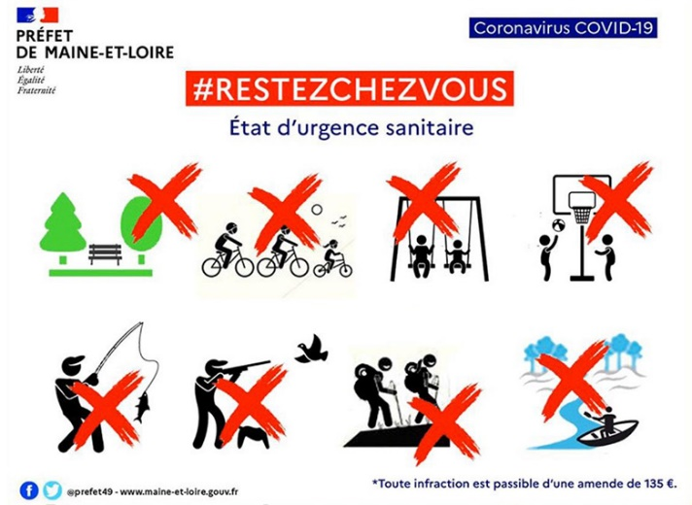
…………………………………………………………………………………………………...
https://www.cholet.fr/dossiers/dossier_5042_covid-19+durcissement+mesures+confinement.html

